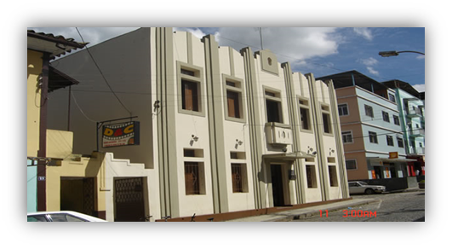
35ª Legislatura

2021-2024

CARTA DE SERVIÇOS AO USUÁRIO DA CÂMARA MUNICIPAL DE LIMA DUARTE-MG

CARTA DE SERVIÇOS AO USUÁRIO DA CÂMARA MUNICIPAL DE LIMA DUARTE-MG

APRESENTAÇÃO

A Carta de Serviços ao Usuário, nos termos da Lei Federal nº 13.460/2017, tem por objetivo informar o usuário dos serviços públicos sobre:

1. Os serviços prestados pela Câmara Municipal de Lima Duarte;
2. As formas de acesso a esses serviços;
3. Seus compromissos e padrões de qualidade de atendimento ao público.

As informações divulgadas através deste instrumento deverão ser claras e precisas em relação a cada um dos serviços prestados, além da atualização periódica e de permanente divulgação mediante publicação em sítio eletrônico da Câmara Municipal de Lima Duarte.

A Carta de Serviços ao Usuário, instituída pelo Decreto Legislativo nº 01/2021, trata-se de um instrumento de gestão que reflete o caráter social e democrático do Poder Legislativo, uma vez que informa aos cidadãos quais os serviços prestados pela Câmara Municipal, bem como as formas de acesso a esses serviços, estabelecendo-se como um mecanismo de participação, proteção e defesa dos direitos do usuário dos serviços públicos.

SUMÁRIO

Histórico 4
Processo Legislativo, Normas Jurídicas 5
Lei Orgânica e Regimento Interno 5
Vereadores 6
Comissões 8
Estrutura 8
Quadro funcional 9
Organograma 10
Reuniões 10
Uso da tribuna 11
Atendimento presencial 12
Portal da Câmara 13
Ouvidoria da Câmara Municipal 13
Centro de Atenção ao Cidadão 14
Agendamento carteira de identidade 15
Projetos e parcerias 18

HISTÓRICO

E
m 29 de dezembro de 1884 foi instalada a primeira Câmara Municipal de Vereadores de Lima Duarte.
Em 24 de fevereiro de 1890 foi dissolvida a Câmara Municipal e criada a Intendência por Decreto do Governador do Estado.
Em 07 de março de 1892 cai a Intendência e retorna a Câmara Municipal de Vereadores.
Em 1927 foi construído o Edifício da Prefeitura, que hoje abriga a Câmara de Vereadores.
Em 1º de abril de 1931 foi extinta a Câmara de Vereadores e instalado o Conselho Consultivo da Prefeitura Municipal de Lima Duarte, que era composto por um Prefeito e membros.
Em 10 de janeiro de 1937 foi instalada a 16ª Câmara de Vereadores, conforme as Leis Eleitorais vigentes naquela época, a Câmara ficou com a incumbência de eleger o Prefeito Municipal. Tal Prefeito exerceu seu mandato apenas de janeiro a setembro de 1937, já que em plena ditadura, no Governo de Getúlio Vargas, as Câmaras de Vereadores tiveram suas atividades encerradas.
Em 18 de dezembro de 1947 foi instalada novamente a Câmara de Vereadores.
A partir da Constituição Federal de 1988, o Brasil vive intensamente um processo de emancipação municipal momento em que os municípios passaram a ser considerados entes federativos e a desempenhar um papel mais relevante na Administração Pública.
Os Municípios brasileiros foram inseridos expressamente na Constituição Federal de 1988 como entes federativos autônomos (arts. 1º e 18).
No dia 18 de março de 1990 é promulgada a Lei Orgânica do Município de Lima Duarte, que vigorou até sua atualização em 19 de dezembro de 2016.
No ano de 1992, seguindo o disposto na Constituição Federal, por meio da Lei Municipal nº 909, foi concedida a Independência Financeira ao Legislativo Municipal, sendo que a partir desse momento a Câmara passou a gerir seus próprios recursos, contando com orçamento próprio e prestando contas diretamente ao Tribunal de Contas do Estado de Minas Gerais.

PROCESSO LEGISLATIVO, NORMAS JURÍDICAS

O
Processo Legislativo é a sucessão de atos realizados para a produção das leis em geral, cujo conteúdo, forma e sequência obedecem a uma série de regras próprias.
São normas jurídicas, produzidas de acordo com as regras do processo legislativo municipal: emendas à lei orgânica, leis complementares, leis ordinárias, decretos legislativos e resoluções. https://sapl.limaduarte.mg.leg.br/norma/pesquisar

O Poder Legislativo local é exercido pela Câmara Municipal, que tem funções típicas e atípicas, dentre elas temos: função legislativa, de fiscalização financeira e de controle externo do Poder Executivo, de julgamento político-administrativo, administrativa, desempenhando ainda as atribuições que lhe são próprias, contidas no regimento interno.

LEI ORGÂNICA DO MUNICÍPIO E REGIMENTO INTERNO

A
LEI ORGÂNICA MUNICIPAL é a lei maior de uma cidade. A LOM, como é chamada, é um conjunto de normas que disciplina as regras de funcionamento da administração pública e dos poderes municipais. Em linhas gerais, a Lei Orgânica é uma espécie de Constituição do município.
A LOM de Lima Duarte foi revisada no ano de 2016, ela determina quais são as atribuições do prefeito, dos vereadores e as políticas públicas do município em saúde, educação, meio ambiente, entre diversas outras. O texto também aborda os direitos e deveres dos servidores públicos municipais.
Para ter acesso à Lei Orgânica vigente, o usuário poderá acessar o site da Câmara Municipal https://www.limaduarte.mg.leg.br ou pelo link:
https://www.limaduarte.mg.leg.br/leis/lei-organica-municipal/lei-organica/view

O REGIMENTO INTERNO é uma norma interna que disciplina as atribuições da Câmara Municipal, contemplando suas funções legislativas, fiscalizadoras e administrativas.
O texto abrange regras sobre a atuação e conduta dos vereadores. Pelo regimento é possível conhecer as orientações para realização das sessões plenárias, a tramitação dos projetos de lei e das propostas parlamentares, as regras para a eleição e atuação da Mesa Diretora e as atividades das comissões (permanentes e temporárias).
O Regimento Interno da Câmara Municipal, é datado do ano de 1995, sendo alterado pelas resoluções: nº 07/2001, nº 02/2003, n° 02/2010, n° 01/2015.
Para ter acesso ao regimento Interno vigente, o usuário poderá acessar o site da Câmara Municipal https://www.limaduarte.mg.leg.br ou pelo link
https://www.limaduarte.mg.leg.br/institucional/regimento-interno/regimento-interno/view https://www.limaduarte.mg.leg.br/institucional/regimento-interno?searchterm=regimento+interno

VEREADORES
O
Poder Legislativo é representado pelo vereador, um agente político que é escolhido pela população por meio de eleições municipais. No âmbito de sua atuação os Vereadores discutem e votam matérias que envolvem assuntos de interesse local como impostos cuja arrecadação é de competência municipal, educação, saúde, transporte e saneamento. Cada vereador é eleito de forma direta, pelo voto, tornando-se um representante da população. As eleições acontecem a cada 04 (quatro anos). No município de Lima Duarte a Câmara Municipal é composta por 11 (onze) representantes do povo.
Também faz parte das atribuições dos vereadores propor ações ao executivo por meio de indicações. Os vereadores também têm o poder e o dever de fiscalizar a administração, cuidando da aplicação dos recursos e observando o orçamento. É dever deles acompanhar o Poder Executivo, principalmente em relação ao cumprimento das leis e da boa aplicação e gestão do dinheiro público.
Outra importante atribuição do vereador é a elaboração da Lei Orgânica do Município.
O subsídio dos vereadores é fixado pelas respectivas Câmaras Municipais no final de cada legislatura, para vigorar na legislatura seguinte. Os limites de remuneração são fixados de acordo com um percentual sobre os vencimentos dos deputados estaduais e de acordo com a população do município. Dos subsídios são deduzidos o INSS e o Imposto de Renda. Os subsídios do Prefeito e Secretários municipais também são fixados pela Câmara Municipal.
A Câmara Municipal de Lima Duarte, está na sua 35ª legislatura https://www.limaduarte.mg.leg.br/institucional/legislaturas/legislaturas .

VEREADORES (2021-2024)

Presidente: (2021-2022)
Vereador Josimar Oliveira Campos (PMN)
E-mail: josimarcampos@limaduarte.mg.leg.br

Vice-presidente: Vereador Donizete Martins de Aguiar (PT)
E-mail: dodeibitipoca@limaduarte.mg.leg.br

1º Secretário: Vereador Thiago Júnior da Silva (PSB)
E-mail: professorthiago@limaduarte.mg.leg.br

2ª Secretária: Vereadora Fabiana da Silva Souza (PP)
E-mail: biasilva@limaduarte.mg.leg.br

Vereador Edson Lima Campos (PSB)
E-mail: edinho@limaduarte.mg.leg.br

Vereador Fábio Júnior da Silva (PMN)
e-mail: buiuopeixe@limaduarte.mg.leg.br

Vereador Fábio Pereira Vieira (PMN)
E-mail: fabiodarocadeira@limaduarte.mg.leg.br

Vereador José Guilhermando Andrade Novaes (PT)
E-mail: guilhermando@limaduarte.mg.leg.br

Vereador José Jayme Carvalho da Cunha (PP)
E-mail: zezedogenesio@limaduarte.mg.leg.br

Vereador Ronaldo Alves Rodrigues (PT)
E-mail: ronaldoleiteiro@limaduarte.mg.leg.br

Vereador Tadeu Tavares de Matos (PSDB)
E-mail: tadeutavares@limaduarte.mg.leg.br

COMISSÕES
A
s Comissões Permanentes tem a finalidade de analisar tecnicamente as propostas de leis que são apresentadas à Câmara manifestando opinião técnica sobre o assunto, por meio de pareceres, para que posteriormente esse assunto seja levado ao Plenário para discussão e votação.
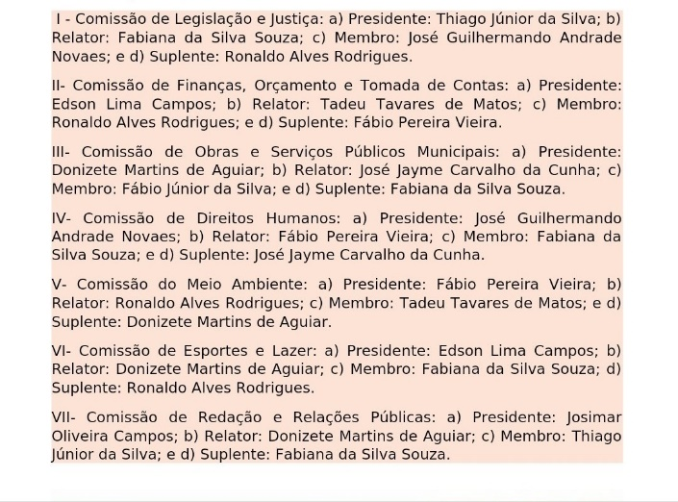

As atuais Comissões Permanentes da Câmara Municipal de Lima Duarte, MG, iniciaram seus trabalhos no dia 05/01/2021 e finalizarão em 31/12/2022.
As Comissões podem ser consultadas no endereço eletrônico: https://www.limaduarte.mg.leg.br ou por meio do link: https://www.limaduarte.mg.leg.br/processo-legislativo/comissoes ou ainda: https://sapl.limaduarte.mg.leg.br/comissao/

ESTRUTURA
A
Câmara Municipal de Lima Duarte possui como sede atual, o prédio histórico do patrimônio público municipal.

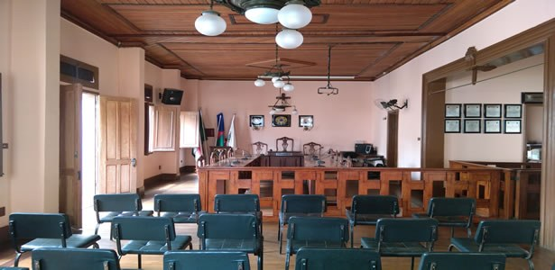
O plenário situado no segundo andar, possui aproximadamente 30 (trinta) lugares para plateia.

Cada vereador tem seu lugar demarcado no plenário.

Ainda no segundo andar situa-se:
- Secretaria Geral
- Copa, que funciona também como sala de reuniões das comissões.
- Galeria de placas com o nome de todos os vereadores, em todas as legislaturas.
No primeiro andar funciona:
- Secretaria
- arquivo
- almoxarifado
- sala usada pelos vereadores.

Quadro Funcional
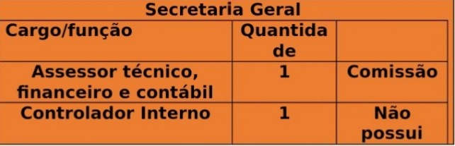

A
Estrutura administrativa, contendo o quadro de pessoal da Câmara Municipal de Lima Duarte, está previsto na Lei Municipal nº 1825/2016, assim como as atribuições dos cargos. https://sapl.limaduarte.mg.leg.br/ ou https://www.limaduarte.mg.leg.br/ (Acessar Legislação Municipal)
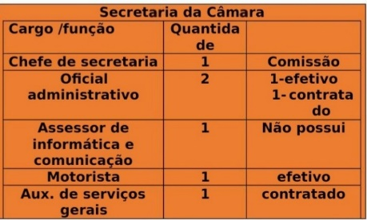
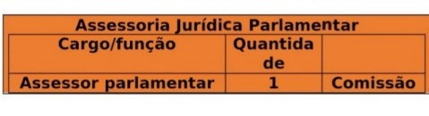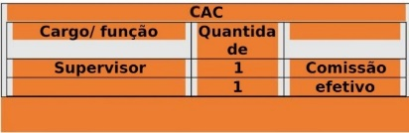

ORGANOGRAMA
O
organograma funcional demonstrado abaixo é uma representação visual da distribuição de funções e setores administrativos da Câmara Municipal de Lima Duarte. Organograma mostra a delimitação de responsabilidades e evidencia a cadeia hierárquica.

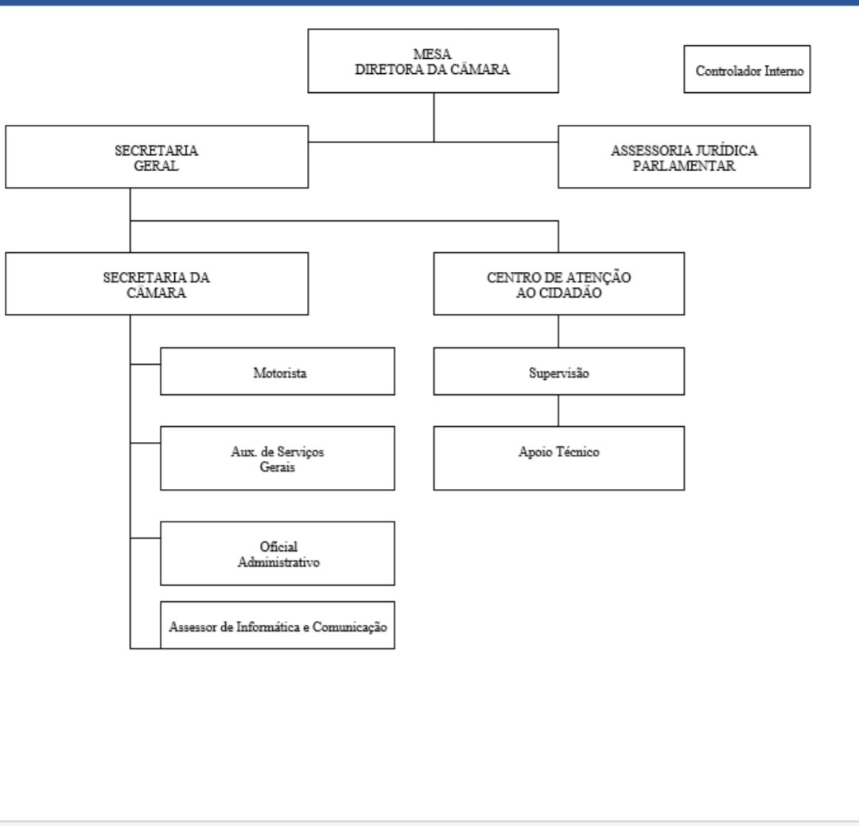
REUNIÕES

A
s reuniões da Câmara serão:
I - Preparatórias: As que precedem a instalação dos trabalhos da Câmara em cada Legislatura;
II - Ordinárias: As que se realizam durante qualquer Sessão Legislativa, nos dias úteis, proibida a realização de mais de uma por dia.
III - Extraordinárias: As que se realizam fora do horário e dos dias fixados para as ordinárias, ou no mesmo horário, quando esgotado o número de ordinárias previstas para um período;
IV - Solenes: As realizadas para marcar comemorações ou prestar homenagens;
V - Especiais: As declaradas expressamente no Regimento Interno.

Periodicamente, acontecem também as Audiências Públicas, que são importantes instrumentos de participação popular, garantido pela Constituição Federal e regulado pela Lei Orgânica Municipal.

As pautas podem ser acessadas na página da Câmara Municipal https://www.limaduarte.mg.leg.br/ ou no link: https://sapl.limaduarte.mg.leg.br/sessao/pesquisar-sessao?data_inicio__year=2021&data_inicio__month=&data_inicio__day=&tipo=
Horário das reuniões Plenárias:

Segundas-feiras às 18 horas. (podem ser alteradas, com aviso prévio).

COMO VOCÊ PODE ASSISTIR AS REUNIÕES

As reuniões Ordinárias, Extraordinárias, Solenes e Audiência Pública podem ser assistidas pessoalmente, no plenário da Câmara.

E são transmitidas via: https://www.limaduarte.mg.leg.br/

Rádio Serrana FM 87.9

https://www.facebook.com/camaradelimaduartemg

USO DA TRIBUNA DA CÂMARA

P
oderão utilizar a Tribuna da Câmara representantes credenciados de Entidades e Movimentos ou pessoas convidadas pela Mesa Diretora para falarem sobre determinado assunto. Observados os seguintes procedimentos:
Os interessados credenciados deverão entregar seus Requerimentos até setenta e duas (72) horas úteis antes do horário previsto para o início da Reunião Ordinária a que se propõe fazer uso da tribuna, mencionando o tema que irão abordar, sendo que tais Requerimentos deverão receber o deferimento do Presidente da Câmara.

É de dez minutos improrrogáveis, o prazo de que dispõe cada orador.

ATENDIMENTO PRESENCIAL
A Câmara Municipal atende ao público em sua sede, localizada na Rua Antônio Carlos, nº 51, no Centro de Lima Duarte.

Horário de Atendimento ao Público:
De segunda à sexta-feira, das 12horas às 18 horas.
Contato:
Telefone: (32) 3281-1165
E-mail: cmsecretaria@limaduarte.mg.leg.br

PORTAL DA CÂMARA MUNICIPAL 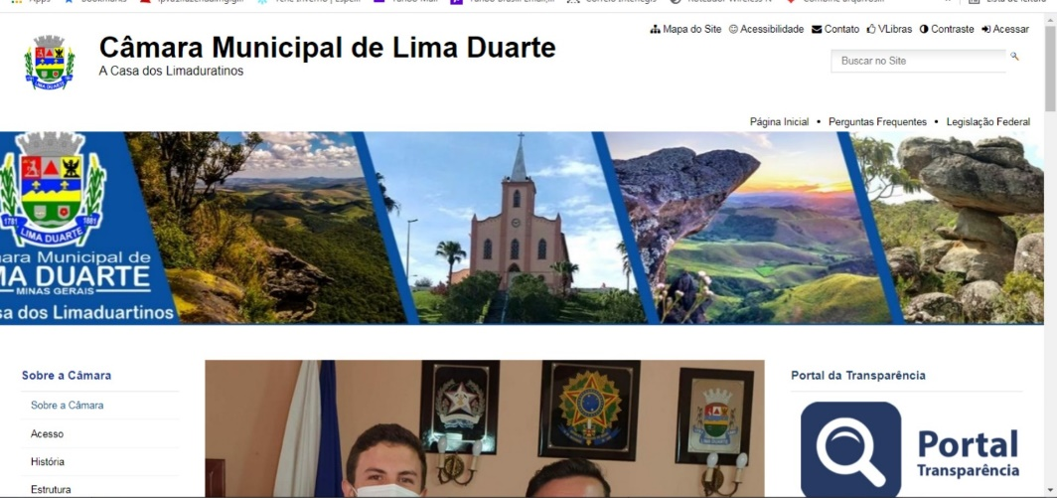

H
ttps://www.limaduarte.mg.leg.br/O Portal da Câmara Municipal de Lima Duarte na internet é uma plataforma totalmente gratuita, oferecida pelo Interlegis (Programa do Estado Brasileiro financiado pelo Banco Interamericano de Desenvolvimento (BID) e administrado pelo Senado Federal do Brasil. Tem por missão integrar e modernizar o Poder Legislativo Brasileiro, nos níveis Municipal, Estadual e Federal).
Divulga uma série de informações institucionais e permite acesso a diferentes serviços, tais como:
Legislação Municipal: Lei Orgânica Municipal, Plano Diretor, Códigos Municipais, Estatutos, Leis Ordinárias, Leis Complementares, Resoluções, Decretos e Regimento Interno.
Portal Legislativo: vereadores, comissões, consulta e acompanhamento de proposições, atas, agendas, pautas e votações.
TRANSPARÊNCIA: Licitações e contratos, relatórios de controle interno, orçamento, demonstrativos contábeis, despesas com veículo, editais, dentre outros.
Acesso aos links da ouvidoria da Câmara Municipal e agendamento da carteira de identidade.
IINFORMATIVO: Pelo informativo é possível saber mais sobre a atuação de cada vereador. Acesso ao link do informativo da Câmara Municipal https://www.limaduarte.mg.leg.br/informativo-da-camara-municipal-de-lima-duarte

OUVIDORIA DA CÂMARA MUNICIPAL
P
or meio da Ouvidoria da Câmara Municipal é possível enviar manifestações acerca dos serviços prestados pela Câmara Municipal. Pode-se apresentar elogio, sugestão, solicitação, reclamação e denúncia.

As manifestações podem ser feitas de forma presencial, junto a Secretaria da Câmara, localizada na Rua Antônio Carlos, 51, Centro.
No endereço eletrônico: https://www.limaduarte.mg.leg.br/ ou https://www.limaduarte.mg.leg.br/ouvidoria-da-camara-municipal-de-lima-duarte

Para manifestação online, clique no botão “Cadastrar manifestação” e, caso opte por se identificar, insira os seus dados e a manifestação nos campos exigidos. Um protocolo será gerado para acompanhamento. Caso opte pelo anonimato, insira apenas os campos exigidos.

CAC

O Centro de Atenção ao Cidadão de Lima Duarte é o setor responsável em atender a população na emissão do documento civil, Carteira de Identidade, por meio do Convênio celebrado entre a Polícia Civil do Estado de Minas Gerais, Instituto de Identificação e a Câmara Municipal de Lima Duarte. Atua também no suporte e diagnóstico da Ouvidoria desta Casa. Informa ao cidadão o passo a passo de como proceder para gerar o novo modelo da Carteira de Trabalho, sendo ele digital, lembrando que, a Carteira de Trabalho física foi extinta em março do ano 2020.

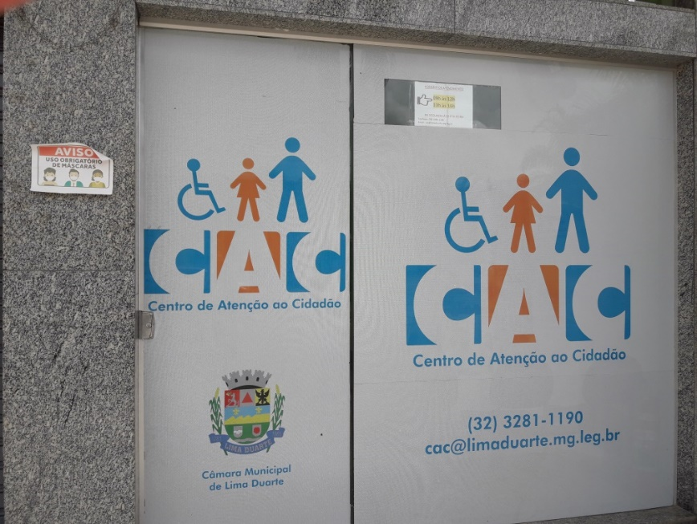

Horário de atendimento: De segunda a sexta- feira, das 09h às 12h e das 13h às 16h
Por Telefone: (32) 3281 1190
Por e-mail: cac@limaduarte.mg.leg.br
Presencial: Avenida Centenário, nº 25 loja 02 – Centro (próximo a Auto Escola Ouro Branco.
AGENDAMENTO CARTEIRA DE IDENTIDADE

https://www.limaduarte.mg.leg.br/ ou https://agendacac.com.br/

DOCUMENTOS NECESSÁRIOS PARA O AGENDAMENTO ELETRÔNICO:
1 – Certidão ORIGINAL (Sem Emendas, Rasuras) – Legível em perfeito estado de conservação; Os Dados da Certidão necessitam estar CORRETOS e ATUALIZADOS quando houver Retificações.
– Pessoas Solteiras: Certidão de Nascimento;
– Pessoas Casadas ou Viúvas: Certidão de Casamento;
– Pessoas Separadas/ Divorciadas: Certidão de Casamento com Averbação;
2 – Comprovante de Residência ORIGINAL E RECENTE
Considerando: Conta de Luz, Água ou Telefone fixo;
– Pessoas Solteiras: (No nome do Interessado ou Responsável Legal);
– Pessoas Casadas: (No nome do Interessado ou Cônjuge);
– Pessoas Separadas/ Divorciadas: (No nome do Interessado);
Obs. A apresentação do Título de Eleitor contribui para a Emissão do documento quando o Comprovante de Residência não se enquadra na relação obrigatória descrita.
3 – (02) Duas FOTOS – 3 X 4 PADRÃO PARA DOCUMENTO E RECENTE VALIDADE ATÉ 06 MESES, iguais, sem data e com fundo branco, claro. A imagem deverá estar nítida, sem sorriso ou expressão de sorriso, não será permitida camisa com logomarcas de Instituições ou Clubes, uso de bonés e óculos escuros ou qualquer tipo de acessório que possa prejudicar a precisão da imagem.
4 – Pagamento da TAXA DAE (Documento de Arrecadação Estadual)
1ª Via no Estado de Minas Gerais – GRATUITA (LEI 12.687 / 18 de Julho de 2012);
2ª Via e Retificação de Nome – (Reajuste anual);
► 2ª VIA NO ESTADO DE MINAS GERAIS: ALTERAÇÃO NO DOCUMENTO, RENOVAÇÃO E PERDA ACESSAR O LINK ABAIXO:
http://daeonline1.fazenda.mg.gov.br/daeonline/executeEmissaoDocumentoArrecadacaoPoliciaCivil.action
Obs.: Se preferir a TAXA pode ser gerada através do Posto de Identificação no dia do atendimento.
►Em caso de dúvida quanto ao pagamento da taxa, ligue (32) 3281 – 1190 ou compareça no Posto de Identificação.
2ª Via: Somente em caso de Furto ou Roubo fica Isenta a Taxa da Cédula de Identidade do documento original, sendo, portanto obrigatório à apresentação do B.O (Boletim de Ocorrência), REDS (Registro de Evento de Defesa Social). Lei Estadual nº 20.540, de 14 de dezembro de 2012, regulamentada pelo Decreto nº 46.184, de 15 de março de 2013. O benefício de isenção da respectiva taxa, deverá ocorrer dentro do prazo de 30 dias, após a ocorrência do fato e não do seu registro. Portaria nº 001, março de 2020.
5 – Pessoas com idade igual ou menores de 16 anos, alfabetizados ou não, é obrigatório que estejam acompanhados de um Representante Legal (Pai ou Mãe, Tutor Legal) com um documento de identificação. Portaria nº 04/2011;
6 – Pode colocar no documento o número do CPF e PIS/PASEP – Não é obrigatório.
7- Se maior de 21 anos ou possuir RG em outro estado: Caso possua a seguinte relação de documentos: Carteira de Trabalho, Título Eleitoral, CPF e Certificado de reservista, favor, apresentar no dia do atendimento.
8 – Prazo de Entrega – Normalmente 03 dias úteis. Em alguns casos, o prazo de entrega pode variar entre 30 a 120 dias.

PROJETOS E PARCERIAS

PARLAMENTO JOVEM

Esse programa de formação política voltado aos estudantes do ensino médio dos municípios mineiros cria a oportunidade de conhecer melhor a política e os instrumentos de participação no Poder Legislativo municipal e estadual.
A cada ano, os jovens escolhem um tema de relevância social e vivenciam atividades de estudo, debates e deliberação que contribuem para sua formação política.
É uma iniciativa da Assembleia Legislativa de Minas Gerais (ALMG), por meio da Escola do Legislativo (ELE), realizada em parceria com diversas câmaras municipais mineiras. A Câmara Municipal de Lima Duarte é parceira do Programa Parlamento Jovem Minas desde 2019. https://www.limaduarte.mg.leg.br/institucional/noticias

